**Evaluare POO Java**

**Varianta 1**

**Cazacu-Condrat Dumitru**

1. **Reprezintă diagrama de clase și relațiile dintre acestea pentru clasele** ***Clădire, Apartament, Mobilă, Bloc locativ***.

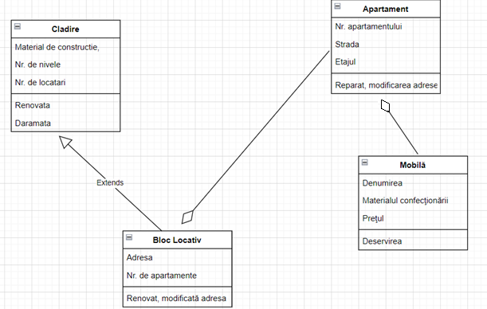

**2. Care dintre următoarele cuvinte cheie realizează *moștenirea* în Java? Argumentați.**

* implements
* inherits
* **extends**
* super

**3. Care variantă reprezintă o supraîncărcare corectă pentru metoda. Argumentați.**

***protected int getGrade(String course)***:

* protected int getGrade(String course) throws IOException
* private int getGrade(String course)
* protected long getGrade(String course)
* **public long getGrade(int studID)**

**4. Ce se va afișa la ecran ? Argumentați.**

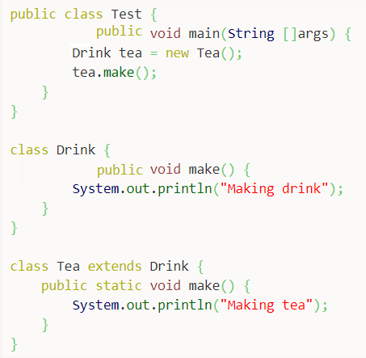

Rs: making drink.

5. Defineşte clasa ***Cutie*** cu atributele: ***lungime, lățime și înălțime***; clasa va conține metoda ***calcVolum***, care va returna Volumul cutiei. Creaza un tablou de n (citit de la tastatură) obiecte cutii cu valorile pentru atribute citite de la tastatură, Calculează volumul maximal şi afişeaza culoarea cutiilor cu volumul maximal.

import java.util.Scanner;

import java.util.Arrays;

public class ProgramCutie {

public static void main(String[] args) {

Scanner s =new Scanner(System.in);

int n,l,h;

int [] aux;

byte x;

System.out.println(" Introdu numarul de cutii");

x=s.nextByte();

s.nextLine();

Cutie[] tablou =new Cutie[x];

aux=new int[x];

for(int i=0; i<x; i++){

System.out.println(" Introdu latimea ");

n=s.nextInt();

System.out.println(" Introdu lungimea ");

l=s.nextInt();

System.out.println(" Introdu inaltimea ");

h=s.nextInt();

tablou[i]=new Cutie(n,l,h);

}

System.out.println("VOLUMUL:");

int min=0;

for(int i = 0; i<x; i++) {

aux[i]=tablou[i].volume();

}

int a=aux[0];

for(int i = 0; i<x; i++) {

if (aux[i]>a)

a=aux[i];

}

System.out.println("maxim este " + a);

}

}

public class Cutie {

int l, L, h;

Cutie(int l, int L, int h) {

this.l = l;

this.L = L;

this.h = h;

}

int volume() {

System.out.println(l * L * h);

return l*L*h;

}

}

6. Declară clasele: ***Flori, Trandafir, Narcis, Crizantema***, cu indicare min a două atribute și reprezentând polimorf metoda ***Miroase***. Crează obiecte în baza claselor descendente, formând un buchet din 3 flori. Afișează la ecran cum arată și cum miroase buchetul creat.

7. Declară clasele ***Chitara*** şi ***Pian*** ca subclase a clasei ***Instrument*** cu minimum 2 atribute. Reprezintă polimorf metoda ***cantaIn***.  
A)Crează un tablou de n(citit de la tastatură) instrumente diferiți (cu posibilitatea alegerii tipului instrumentului creat) dintr-o orchestra.  
B)Afișează la ecran ce instrumente se aud în orchestra, accesând polimorf metoda pentru elementele tabloului.

import java.util.Scanner;

public class Programul {

public static void main(String[] args) {

int n;

String nam,materialul;

int corzi,butoane;

System.out.println("Introduceti nr de instrumente ");

Scanner s = new Scanner(System.in);

n = s.nextInt();

s.nextLine();

Instrumente tablou[] = new Instrumente[n];

for(int i =0; i<n; i++) {

System.out.println(" Introdu numele instrumentului ");

nam=s.nextLine();

System.out.println(" Introdu din ce este confectionat");

materialul=s.nextLine();

switch (nam) {

case "ghitara":

System.out.println("introdu nr de corzi");

corzi=s.nextInt();

tablou[i]=new Chitara(nam,materialul,pozitia,corzi);

break;

case "pian":

System.out.println("introdu nr de butoane");

butoane=s.nextInt();

s.nextLine();

tablou[i]=new Pian(nam,materialul,pozitia,butoane);

break;

case "instrumente":

tablou[i]=new Instrumente(nam,materialul,pozitia);

break;

}

}

System.out.println("La moment in orchestra: ");

for(int i=0; i<n; i++){

tablou[i].cinta();

}

}

}

public class Chitara extends Instrumente {

protected int corzi;

Chitara(String name,String material, int corzi){

super( name, material);

this.corzi=corzi;

}

void cinta(){

System.out.println("chitara cinta");

}

}

public class Instrumente {

protected String name;

protected String materialul;

protected String pozitia;

Instrumente(String name,String materialul){

this.name=name;

this.pozitia=pozitia;

this.materialul=materialul;

}

void cinta(){

System.out.println("intrumentul cinta");

}

}

public class Pian extends Instrumente {

protected int butoane;

Pian(String name,String material, String pozitia, int butoane){

super( name, material, pozitia);

this.butoane=butoane;

}

void cinta(){

System.out.println("pianul cinta");

}

}